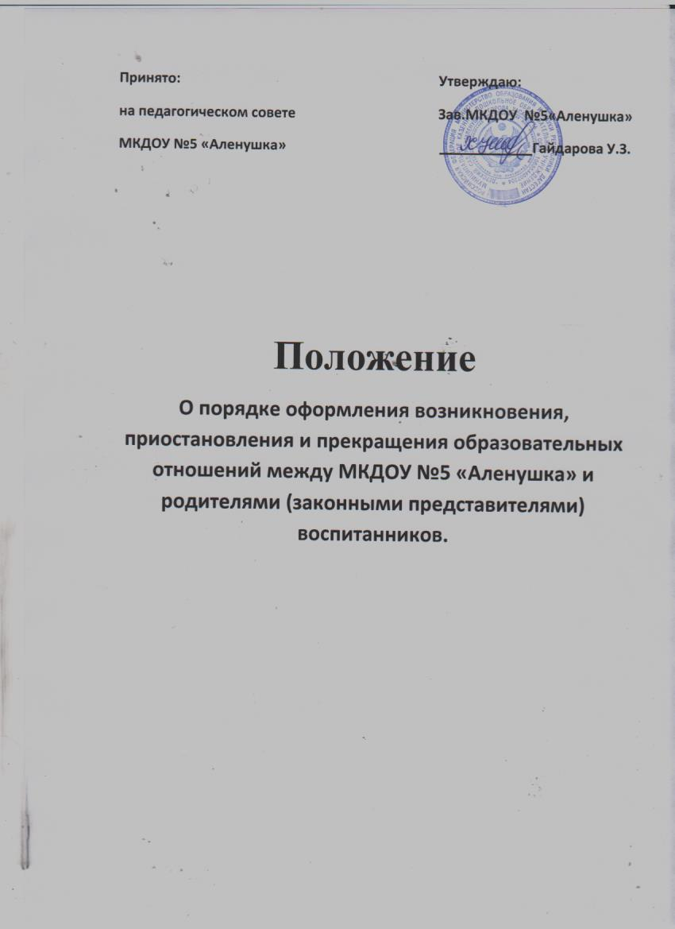

1. **Общие положения**
   1. Настоящее Положение о порядке оформления возникновения, приостановления и прекращения образовательных отношений между Муниципальным казенным дошкольным образовательным учреждением  
       «Детский сад №5 «Аленушка» (далее-ДОУ) и родителями (Законными представителями) воспитанников регулирует порядок оформления возникновения, изменения, приостановления и прекращения отношений между ДОУ и родителями (законными представителями) воспитанников.
   2. Положение разработано в соотвествии с Федеральным законом от 29.12.2012 №273-ФЗ «Об образовании в Российской федерации»; п.8 ч.3 ст.28, ч.2 ст.30, ч.9 ст.55, п.19.34 Письма Минобрнауки РФ от 01.04.2013 г. №ИР-170\17 «О Федеральном законе «Об образовании в РФ», Приказом Министерства образования и науки России от 30.08.2013г. №1014 «Об утверждении Порядка организации и осуществления образовательной деятельности по основным общеобразовательным программам-образовательным программам дошкольного образования», Уставом Учреждения.
   3. Настоящее Порядок утверждается приказом заведующего ДОУ.
2. **Порядок оформления возникновения, приостановления и прекращения отношений между ДОУ и родителями (законными представителями) воспитанников.**
   1. Основанием возникновения образовательных отношений между ДОУ и родителями (законными представителями) воспитанников является заключение Договора об образовании между ДОУ, в лице заведующего или лица, его заменяющего, и родителями (законными представителями) воспитанников.
   2. Настоящим Договором об образовании стороны определяют взаимные права и обязанности по обеспечению реализации воспитанникам права на получение дошкольного образования.
   3. Договор об образовании заключается в простой письменной форме между ДОУ и родителями (законными представителями) воспитанника.
   4. В Договоре об образовании указываются основные характеристики образования, в том числе вид, уровень и (или) направленности , форма обучения, срок освоения образовательной программы (продолжительность обучения).
   5. Стороны прилагают совместные усилия для создания условий получения ребенком дошкольного образования в соответствии с основной общеобразовательной программой ДО.
   6. Зачисление обучающихся в ДОУ оформляется приказом заведующего ДОУ.
   7. При приеме обучающихся в ДОУ заведующий обязан ознакомить родителей (законных представителей) с Уставом ДОУ, лицензией на осуществление образовательной деятельности, локальными актами, регламентирующими деятельность ДОУ, образовательными программами, реализуемыми ДОУ и другими докуметами, регламентирующими организацию и осуществление образовательной деятельности. (Факт ознакомления должен быть отражен в заявлении (договоре) о приеме ребенка в ДОУ и заверяется личной подписью родителей (законных представителей) ребенка); -Подписью родителей (законных представителей) обучающегося фиксируется также согласие на обработку их персональных данных и персональных данных ребенка в порядке. установленном законодательством РФ. Ст.9 ФЗ от 27 июля 2006г. № 152-ФЗ «О персональных данных» (Собрание законодательства РФ, 2006, №31, ст.3451; 2010, №31, ст.4196; 2011, №31, ст.4701).
   8. Права и обязанности участников образовательного процесса, предусмотренные законодательством об образовании и локальными актами ДОУ возникают, с даты зачисления несовершеннолетнего обучающегося в дошкольное образовательное учреждение.
   9. Зачисление ребенка в ДОУ осуществляется по итогам комплектования на новый учебный год.
3. **Изменения образовательных отношений.**
   1. Образовательные отношения могут быть изменены, как по инициативе родителей (законных представителей) воспитанника по его заявлению в письменной форме, так и по инициативе ДОУ.
   2. Основанием изменения образовательных отношений является внесение изменений в Договор об образовании в порядке согласно действующему законодательству.
   3. Изменения образовательных отношений вступают в силу со дня подписания Дополнительного соглашения об изменении условий Договора об образовании обеими сторонами.
4. **Приостановление образовательных отношений.**
   1. Образовательные отношения могут быть приостановлены на основании письменного заявления родителей (законных представителей) о временном выбытии воспитанника из ДОУ с сохранением места.
   2. Причинами, дающими право на сохранение места за ребенком в Учреждении, являются:

* Состояние здоровья, не позволяющее в течение определенного периода посещать ДОУ (при наличии медицинского документа);
* Временное посещение санатория, дошкольного учреждения присмотра и оздоровления (по состоянию здоровья, при наличии направления медицинского учреждения);
* Иные причины, указанные родителями (законными представителями) в заявлении.
  1. Возобновление образовательных отношений осуществляется по заявлению родителей, при издании приказа заведующего ДОУ о зачислении воспитанника после временного отсутствия.

1. **Порядок перевода воспитанников ДОУ.**
   1. Перевод обучающихся осуществляется заведующим ДОУ:   
      - следующую возрастную группу ежегодно с 01 июня, не позднее 1 сентября;
   2. Исходя из условий ДОУ:

- в связи с рациональным комплектованием групп;

- при уменьшении количества детей;

- на время карантина;

- при уменьшении количества детей в летний период.

**6. Прекращение образовательных отношений.**

6.1. Образовательные отношения прекращаются по окончанию срока действия Договоры об образовании в связи с отчислением воспитанника из ДОУ.

6.2. Окончанием срока действия Договора об образовании является окончание получения ребенком дошкольного образования, предоставление Учреждением образовательной услуги в полном объеме.

6.3. Договор об образовании, может быть, расторгнут досрочно в следующих случаях:

* по инициативе родителей (законных представителей) воспитанника, в том числе в случае перевода воспитанника для продолжения освоения образовательной программы в другую организацию, осуществляющую образовательную деятельность;
* по иным причинам, указанным в заявлении родителей (законных представителей);
* по обстоятельствам, на зависящим родителей (законных представителей) воспитанника и ДОУ, в том числе в случае ликвидации ДОУ, осуществляющего образовательную деятельность.

6.4.Досрочное прекращение образовательных отношений по инициативе родителей (законных представителей) воспитанника не влечет за собой возникновение каких-либо дополнительных, в том числе материальных обязательств ДОУ .

6.5. Основанием для прекращения образовательных отношений является распорядительный акт (приказ ) заведующего ДОУ, об отчислении несовершеннолетнегообучающегося.

6.6. При прекращениии образовательных отношений между ДОУ и родителем (законным представителем) несовершеннолетнего обучающегося.

6.7. Права и обязанности участников образовательного процесса, предусмотренные законодательством об образовании и локальными нормативными актами ДОУ, осуществляющего образовательную деятельность. прекращаются с даты его отчисления из ДОУ.